ГОСУДАРСТВЕННОЕ БЮДЖЕТНОЕ ПРОФЕССИОНАЛЬНОЕ

ОБРАЗОВАТЕЛЬНОЕ УЧРЕЖДЕНИЕ

КРАСНОДАРСКОГО КРАЯ

«ЕЙСКИЙ ПОЛИПРОФИЛЬНЫЙ КОЛЛЕДЖ»

ОТЧЕТ ПО УЧЕБНОЙ ПРАКТИКЕ

ПМ.02 ОСУЩЕСТВЛЕНИЕ ИНТЕГРАЦИИ ПРОГРАММНЫХ МОДУЛЕЙ

Шубин Вячеслав Евгеньевич

Специальность: 09.02.07 Информационные системы и программирование

Группа: И-21

2025 год

**ПАМЯТКА СТУДЕНТУ ПО ПОДГОТОВКЕ ОТЧЕТА ПО УЧЕБНОЙ ПРАКТИКЕ**

**1.Общие положения**

Отчет составляется индивидуально каждым студентом и должен отражать его деятельность в период изучения ПМ.02 Осуществление интеграции программных модулей

**2. Структура отчета**

*Отчет состоит из следующего:*

1. Титульный лист
2. Памятка студенту по подготовке индивидуального проекта
3. Составление ТЗ для предметной области
4. Составление описания бизнес-процессов
5. Диаграммы UML
6. Составление инфологической модели предметной области и даталогическое проектирование
7. Построение реляционной модели данных, разработка базы данных и запросов к ней
8. Работа с системой контроля версий GIT.
9. Анализ проделанной работы

**3. Требования к оформлению проекта**

Отчет выполняется в электронном виде.

Титульный лист оформляется по установленному образцу.

Формат бумаги А4 (297×210), расположенных вертикально. На каждом листе оставляются поля: справа - 1 см, слева - 3 см, сверху и внизу -2 см,

Шрифт Times New Roman_кегль 12, полуторный межстрочный интервал, выравнивание по ширине, абзац начинается с красной строки – отступ 1,25 см.

1. **СОСТАВЛЕНИЕ ТЗ ДЛЯ ПРЕДМЕТНОЙ ОБЛАСТИ**

**Техническое задание на разработку программы "База данных для предприятия по организации праздников"**

**Содержание**

1. Общие сведения

1.1. Наименование системы

1.1.1. Полное наименование системы

1.1.2. Краткое наименование системы

1.2. Основания для проведения работ

1.3. Наименование организаций - Заказчика и Разработчика

1.3.1. Заказчик

1.3.2. Разработчик

1.4. Плановые сроки начала и окончания работы

1.5. Источники и порядок финансирования

1.6. Порядок оформления и предъявления заказчику результатов работ

2. Назначение и цели создания системы

2.1. Назначение системы

2.2. Цели создания системы

3. Характеристика объектов автоматизации

4. Требования к системе

4.1. Требования к системе в целом

4.1.1. Требования к структуре и функционированию системы

4.1.2. Требования к численности и квалификации персонала системы и режиму его работы

4.1.2.1. Требования к численности персонала

4.1.2.2. Требования к квалификации персонала

4.1.2.3. Требования режимам работы персонала

4.1.3. Показатели назначения

4.1.3.1. Параметры, характеризующие степень соответствия системы назначению

4.1.3.2. Требования к приспособляемости системы к изменениям

4.1.3.3. Требования по сохранению работоспособности системы в различных вероятных условиях

4.1.4. Требования к надежности

4.1.4.1. Состав показателей надежности для системы в целом

4.1.4.2. Перечень аварийных ситуаций, по которым регламентируются требования к надежности

4.1.4.3. Требования к надежности технических средств и программного обеспечения

4.1.4.4. Требования к методам оценки и контроля показателей надежности на разных стадиях

4.1.5. Требования к эргономике и технической эстетике

4.1.6. Требования к эксплуатации, техническому обслуживанию, ремонту и хранению компонентов системы

4.1.7. Требования к защите информации от несанкционированного доступа

4.1.7.1. Требования к информационной безопасности

4.1.7.2. Требования к антивирусной защите

4.1.7.3. Разграничения ответственности ролей при доступе к базе данных для автоматизации оформления и аналитики заказов

4.1.8. Требования по сохранности информации при авариях

4.1.9. Требования к защите от влияния внешних воздействий

4.1.10. Требования по стандартизации и унификации

4.1.11. Дополнительные требования

4.1.12. Требования безопасности

4.1.13. Требования к транспортабельности для подвижных АИС

4.2. Требования к функциям,

4.2.1. Подсистема сбора, обработки и загрузки данных

4.2.1.1. Перечень функций, задач подлежащей автоматизации

4.2.1.2. Временной регламент реализации каждой функции, задачи

4.2.1.3. Требования к качеству реализации функций, задач

4.2.1.4. Требования к качеству реализации функций, задач

4.3. Требования к видам обеспечения

4.3.1. Требования к математическому обеспечению

4.3.2. Требования к информационному обеспечению

4.3.2.1. Требования к составу, структуре и способам организации данных в системе

4.3.2.2. Требования к информационному обмену между компонентами системы

4.3.2.3. Требования к информационной совместимости со смежными системами

4.3.2.4. Требования по использованию классификаторов, унифицированных документов и классификаторов

4.3.2.5. Требования по применению систем управления базами данных

4.3.2.6. Требования к структуре процесса сбора, обработки, передачи данных в системе и представлению данных

4.3.2.7. Требования к защите данных от разрушений при авариях и сбоях в электропитании системы

4.3.2.8. Требования к контролю, хранению, обновлению и восстановлению данных

4.3.2.9. Требования к процедуре придания юридической силы документам, продуцируемым техническими средствами системы

4.3.3. Требования к лингвистическому обеспечению

4.3.4. Требования к программному обеспечению

4.3.5. Требования к техническому обеспечению

4.3.6. Требования к метрологическому обеспечению

4.3.7. Требования к организационному обеспечению

4.3.8. Требования к методическому обеспечению

4.3.9. Требования к патентной чистоте

5. Состав и содержание работ по созданию системы

6. Порядок контроля и приемки системы

6.1. Виды и объем испытаний системы

6.2. Требования к приемке работ по стадиям

7. Требования к составу и содержанию работ поп подготовке объекта автоматизации к вводу системы в действие

7.1. Технические мероприятия

7.2. Организационные мероприятия

7.3. Изменения в информационном обеспечении

8. Требования к документированию

9. Источники разработки

**1. Общие сведения**

**1.1. Наименование системы**

**1.1.1. Полное наименование системы**

База данных для автоматизации учета мероприятий праздников

**1.1.2. Краткое наименование системы**

БД АМ

**1.2. Основания для проведения работ**

Работа выполняется на основании договора №2 от 12.05.25г.

**1.3. Наименование организаций - Заказчика и Разработчика**

**1.3.1. Заказчик**

Заказчик: ОАО Директор компании «Мир развлечений» Синагулов Камиль Шамильевич

Адрес фактический: Краснодарский край, м. р-н Ейский г.п. Ейское, г. Ейск, ул. Ленина, д. 75, ком. 4

Телефон / Факс: +7 (800) 700-30-24

**1.3.2. Разработчик**

Разработчик: компания "База"

Адрес фактический: г. Ейск ул. Сергея Романа, 191

Телефон / Факс: +7 (952) 812-42-28

**1.4. Плановые сроки начала и окончания работы**

Дата начала: 12.05.2025

Дата конца: 31.05.2025

**1.5. Источники и порядок финансирования**

Источники и порядок финансирования проекта осуществляется согласно договору №2 от 12.05.25г.

**1.6. Порядок оформления и предъявления заказчику результатов работ**

Работы по созданию БД АМ сдаются Разработчиком поэтапно в соответствии с календарным планом Проекта.

**2. Назначение и цели создания системы**

**2.1. Назначение системы**

База данных предназначена для автоматизации учета мероприятий, клиентов, поставщиков и ресурсов.

**2.2. Цели создания системы**

* Автоматизация учета мероприятий и связанных процессов.
* Управление клиентами, заказами и поставщиками.
* Генерация отчетов по проведенным мероприятиям и финансовым показателям.

**3. Характеристика объектов автоматизации**

Данная БД автоматизирует процессы:

* Учет мероприятий.
* Учет ресурсов.
* Взаимодействие с поставщиками.

**4. Требования к системе**

**4.1. Требования к системе в целом**

**4.1.1. Требования к структуре и функционированию системы**

БД должна обеспечивать возможность выполнения следующих функций:

* Автоматизированный учет мероприятий.
* Генерация отчетов.

**4.1.2. Требования к численности и квалификации персонала системы и режиму его работы**

**4.1.2.1. Требования к численности персонала**

Для обеспечения стабильной работы БД необходимо назначить команду из следующих специалистов:

* 2 администратора БД.
* 3 менеджера по мероприятиям.

**4.1.2.2. Требования к квалификации персонала**

Навыки работы с ПК и MS Access.

**4.1.2.3. Требования режимам работы персонала**

Доступ с 9:00 до 18:00, круглосуточно для администраторов.

**4.1.3. Показатели назначения**

**4.1.3.1. Параметры, характеризующие степень соответствия системы назначению**

* Обеспечение своевременного учета 100% мероприятий
* Минимизация ошибок ввода данных (допустимая погрешность ≤0,5%)

**4.1.3.2. Требования к приспособляемости системы к изменениям**

- Возможность расширения функционала без перепроектирования архитектуры

- Гибкость при изменении законодательных требований к отчетности

**4.1.3.3. Требования по сохранению работоспособности системы в различных вероятных условиях**

В зависимости от различных вероятных условий БД должна выполнять требования, приведенные в таблице 1.

Таблица 1

|  |  |
| --- | --- |
| Вероятное условие | Требование |
| Отключение электроэнергии до 30 минут | Автоматическое сохранение данных и восстановление сеанса |
| Одновременная работа более 50 пользователей | Поддержка нагрузки без снижения производительности |

**4.1.4. Требования к надежности**

**4.1.4.1. Состав показателей надежности для системы в целом**

* БД должна иметь 99,9% времени безотказной работы.
* Максимальное время восстановления после сбоя: 15 минут

**4.1.4.2. Перечень аварийных ситуаций, по которым регламентируются требования к надежности**

1. Потеря соединения с сервером БД
2. Ошибки целостности данных
3. Аппаратные сбои серверного оборудования

**4.1.4.3. Требования к надежности технических средств и программного обеспечения**

Программное обеспечение должно быть тестируемым, с возможностью быстрого устранения выявленных ошибок.

**4.1.4.4. Требования к методам оценки и контроля показателей надежности на разных стадиях**

* Еженедельные нагрузочные тесты
* Автоматический мониторинг журналов ошибок

**4.1.5. Требования к эргономике и технической эстетике**

1. БД должна обеспечивать удобный для конечного пользователя интерфейс, отвечающий следующим требованиям:
2. Локализованный интерфейс (русский язык).
3. Шрифт Calibri, 12 пт.
4. Цветовая палитра без черного и красного фона. Для наиболее частых операций должны быть предусмотрены "горячие" клавиши;

**4.1.6. Требования к эксплуатации, техническому обслуживанию, ремонту и хранению компонентов системы**

Не предъявляется.

**4.1.7. Требования к защите информации от несанкционированного доступа**

Не требуется.

**4.1.7.1. Требования к информационной безопасности**

Сертификация по ГОСТ Р 57580.1-2017

**4.1.7.2. Требования к антивирусной защите**

Не предъявляется.

**4.1.7.3. Разграничения ответственности ролей при доступе к БД АМ**

Менеджер по мероприятиям может производить почти все действия с бд. Администратор БД проверяет корректность данных и исправляет неточности.

**4.1.8. Требования по сохранности информации при авариях**

В БД должно быть обеспечено регулярное создание резервных копий данных.

**4.1.9. Требования к защите от влияния внешних воздействий**

Защита БД от сбоев, вызванных внешними факторами, такими как перебои в электроснабжении или природные катастрофы.

**4.1.10. Требования по стандартизации и унификации**

Соблюдение стандартов безопасности и качества при проектировании и эксплуатации БД.

**4.1.11. Дополнительные требования**

Не предъявляется.

**4.1.12. Требования безопасности**

* Все технические средства, включая компьютеры и периферийные устройства, должны соответствовать требованиям «Правил устройства электроустановок» и «Правил техники безопасности при эксплуатации электроустановок потребителей».
* Аппаратное обеспечение должно быть заземлено в соответствии с ГОСТ Р 50571.22–2000 для предотвращения поражения электрическим током и защиты оборудования от повреждений.
* Оборудование должно соответствовать требованиям ГОСТ 12.1.004–91, включая использование негорючих материалов и соблюдение норм размещения устройств для предотвращения перегрева.
* В помещениях, где эксплуатируется база данных, должны быть предусмотрены средства пожаротушения, соответствующие классу пожарной опасности.
* При работе с системой должны соблюдаться общие требования ГОСТ 12.2.003–91, включая эргономику рабочих мест и безопасность пользователей.
* Помещения должны быть оборудованы вентиляцией и освещением, соответствующими санитарным нормам.
* Уровень шума, создаваемый оборудованием, не должен превышать:
* 50 дБ — при работе компьютеров без печатающих устройств;
* 60 дБ — при работе с печатающими устройствами (в соответствии с ГОСТ 21552–84).
* Доступ к базе данных должен быть ограничен авторизованными пользователями для защиты конфиденциальности данных.
* Используемое программное обеспечение должно быть лицензионным и регулярно обновляться для защиты от уязвимостей.

**4.1.13. Требования к транспортабельности для подвижных АИС**

Не требуется, так как база данных будет работать в фиксированном месте.

**4.2. Требования к функциям,**

**4.2.1. Подсистема сбора, обработки и загрузки данных**

**4.2.1.1. Перечень функций, задач подлежащей автоматизации**

1. Ведение реестра мероприятий
2. Управление ресурсами
3. Формирование финансовой отчетности

**4.2.1.2. Временной регламент реализации каждой функции, задачи**

1. Обработка данных о заказах в реальном времени.
2. Ежедневная генерация отчетов, по запросу пользователя.

**4.2.1.3. Требования к качеству реализации функций, задач**

Высокая скорость выполнения операций, минимизация времени на поиск и обработку данных.

**4.2.1.4. Требования к качеству реализации функций, задач**

Таблица 5

|  |  |  |  |
| --- | --- | --- | --- |
| Функция | Критерии отказа | Время восстановления | Коэффициент готовности |
| Ведение реестра мероприятий | Невыполнение одной из задач: добавление, редактирование, или удаление мероприятий | 8 часов | 0.85 |
| Управление ресурсами | Невыполнение одной из задач: учет, распределение или списание ресурсов | 12 часов | 0.75 |
| Формирование финансовой отчетности | Невыполнение одной из задач: генерация отчетов, экспорт данных или расчеты | 12 часов | 0.75 |

**4.3. Требования к видам обеспечения**

**4.3.1. Требования к математическому обеспечению**

Использование статистических моделей для прогнозирования нагрузки.

Все алгоритмы и модели должны быть задокументированы и протестированы на корректность.

**4.3.2. Требования к информационному обеспечению**

Системные программные средства, используемые программой, должны быть представлены:

1. Лицензионной локализованной версией операционной системы платформы -Windows;

2. Microsoft Access 2021;

3. Microsoft Word 2021

**4.3.2.1. Требования к составу, структуре и способам организации данных в системе**

База данных должна включать сущности, такие как Агентства, Аниматоры, Праздники и выпадающий список мероприятий.

Каждая сущность должна содержать необходимые атрибуты. Структура данных должна обеспечивать быструю выборку информации для отчетности и анализа, а также целостность данных.

**4.3.2.2. Требования к информационному обмену между компонентами системы**

Не предъявляется.

**4.3.2.3. Требования к информационной совместимости со смежными системами**

Не предъявляется.

**4.3.2.4. Требования по использованию классификаторов, унифицированных документов и классификаторов**

1. Использование унифицированных классификаторов для идентификации атрибутов.
2. Обеспечение актуальности и согласованности классификаторов с действующими нормативными актами в области проведения мероприятий.
3. Обеспечение форматов, соответствующих требованиям государственных стандартов и регуляторов в сфере фармацевтики и логистики.

**4.3.2.5. Требования по применению систем управления базами данных**

* Создание базы данных с четкой иерархией для учета мероприятий.
* Возможность генерации отчетов и анализа статистики по мероприятиям.

**4.3.2.6. Требования к структуре процесса сбора, обработки, передачи данных в системе и представлению данных**

1. Обеспечение автоматической обработки данных, включая валидацию и фильтрацию для устранения ошибок.
2. Возможность обработки больших объемов данных для анализа статистики по мероприятиям.

**4.3.2.7. Требования к защите данных от разрушений при авариях и сбоях в электропитании системы**

* Установка источников бесперебойного питания (ИБП) чтобы обеспечить непрерывную работу БД в случае временного отключения электроэнергии, предотвращая потерю или повреждение данных.
* Разработка и внедрение четкого плана действий на случай аварийных ситуаций, включая сценарии восстановления работы БД и восстановления данных, чтобы минимизировать время простоя и быстро восстановить доступ к информации о заказах и клиентах.

**4.3.2.8. Требования к контролю, хранению, обновлению и восстановлению данных**

1. Разработка и внедрение плана аварийного восстановления данных, включая регулярное резервное копирование и методы восстановления после сбоев, чтобы обеспечить непрерывную работу БД в случае аварийных ситуаций.
2. Регулярные тренировки и симуляции восстановления данных для подготовки сотрудников к действиям в случае потери данных или других непредвиденных ситуаций, что гарантирует быстроту восстановления работы БД.

**4.3.2.9. Требования к процедуре придания юридической силы документам, продуцируемым техническими средствами системы**

Все отчеты, сгенерированные БД, должны быть подписаны электронной подписью, соответствующей законодательным требованиям для обеспечения юридической силы.

* + 1. **Требования к лингвистическому обеспечению**

БД должна поддерживать работу на русском языке.

**4.3.4. Требования к программному обеспечению**

Для работы с базой данных должны использоваться современные средства разработки и баз данных. Все программное обеспечение должно быть лицензированным, без использования нелегальных или устаревших версий. Программное обеспечение должно поддерживать стандарты безопасности.

**4.3.5. Требования к техническому обеспечению**

Оборудование, на котором будет работать БД, должно обеспечивать высокую производительность и масштабируемость при увеличении объема данных.

**4.3.6. Требования к метрологическому обеспечению**

Для обеспечения точности данных в БД должны быть использованы соответствующие метрологические стандарты при сборе, хранении и анализе данных. Оборудование для сбора данных о количестве или состоянии товара должно регулярно калиброваться.

**4.3.7. Требования к организационному обеспечению**

Основными пользователями БД являются сотрудники компании.

Обеспечивает эксплуатацию БД подразделение информационных технологий компании.

Состав сотрудников каждого из подразделений определяется штатным расписанием компании, которое, в случае необходимости, может изменяться.

К организации функционирования БД и порядку взаимодействия персонала, обеспечивающего эксплуатацию, и пользователей предъявляются следующие требования:

1. Подразделение, обеспечивающее эксплуатацию БД, должно заранее (не менее чем за 3 дня) информировать всех пользователей о переходе БД в профилактический режим, указав точное время и продолжительность этого процесса. Информация должна быть направлена через корпоративную почту и/или мессенджеры.
2. К защите от ошибочных действий персонала предъявляются следующие требования:
3. Для менеджеров должна быть запрещена возможность удаления преднастроенных объектов и отчетности.
4. Для снижения вероятности ошибочных действий пользователей должно быть разработано полное и доступное руководство пользователя по работе с БД, включая инструкции по созданию отчетов, работе с заказами и соблюдению норм безопасности при обработке данных. Руководство должно быть доступно как в электронном виде, так и в виде интерактивных обучающих материалов.

**4.3.8. Требования к методическому обеспечению**

Обучение пользователей должно включать как теоретическое, так и практическое освоение работы с БД.

**4.3.9. Требования к патентной чистоте**

Все разработки, связанные с программным обеспечением и технологией базы данных, должны быть проверены на патентную чистоту, чтобы избежать нарушений патентных прав сторонних организаций.

**5. Состав и содержание работ по созданию системы**

Стадии и этапы разработки по созданию БД АМ

Стадии разработки

Разработка должна быть проведена в пять стадий:

1. Анализ требований и проектирование
2. Разработка программного обеспечения
3. Тестирование
4. Внедрение и запуск
5. Закрытие проекта

Этапы разработки

На стадии анализа требований и проектирования должны быть выполнены следующие этапы:

1. Изучение требований заказчика
2. Разработка технического задания
3. Проектирование структуры базы данных

На стадии разработки программного обеспечения должны быть выполнены следующие этапы:

1. Создание базы данных в MS Access
2. Разработка SQL-запросов и процедур
3. Настройка интерфейса пользователя

На стадии тестирования должны быть выполнены следующие этапы:

1. Проверка корректности работы функций
2. Тестирование на ошибки и сбои
3. Устранение выявленных недочетов

На стадии внедрения и запуска должны быть выполнены следующие этапы

1. Установка БД на рабочие станции
2. Проведение обучения для сотрудников

Таблица 7

|  |  |  |  |
| --- | --- | --- | --- |
| **Стадии разработки** | **Этапы работ** | | **Время выполнения** |
| Анализ требований и проектирование | Изучение требований заказчика | | 12.05.2025- 13.05.2025 |
| Разработка технического задания | | 14.05.2025- 15.05.2025 |
| Проектирование структуры базы данных | | 16.05.2025- 17.05.2025 |
| Разработка программного обеспечения | Создание базы данных в MS Access | | 18.05.2025- 19.05.2025 |
| Разработка SQL запросов и процедур | | 20.05.2025- 21.05.2025 |
| Тестирование | Проверка корректности работы функций | 24.05.2025- 25.05.2025 | |
| Тестирование на сбои и ошибки | 26.05.2025- 27.05.2025 | |
| Внедрение и запуск | Установка на БД на рабочие станции | 28.05.2025- 29.05.2025 | |
| Проведение обучения для сотрудников | 30.05.2025- 31.05.2025 | |

**6. Порядок контроля и приемки системы**

После передачи Исполнителем отдельного функционального модуля программы Заказчику, последний имеет право тестировать модуль в течение 7 дней. После тестирования Заказчик должен принять работу по данному этапу или в письменном виде изложить причину отказа от принятия. В случае обоснованного отказа Исполнитель обязуется доработать модуль. В противном случае после проведения испытаний Исполнитель совместно с Заказчиком подписывает Акт приёмки сдачи БД в эксплуатацию.

**6.1. Виды и объем испытаний системы**

* Проверка правильности работы всех функций БД, связанных с приемом и обработкой заказов, включая:
* Проверка БД на устойчивость к сбоям (например, отключение электроэнергии, выход из строя сервера, сбой в сети), а также тестирование восстановления данных после сбоев.

**6.2. Требования к приемке работ по стадиям**

1. **Проектирование и разработка**:

* Приемка документации по проектированию БД, техническому заданию, архитектуре решения.
* Проверка соответствия БД требованиям безопасности, функциональности.

1. **Разработка и тестирование базовых функций**:

* Проведение функциональных тестов, тестов на безопасность и производительность.

1. **Интеграционные испытания**:

* Проверка корректности передачи и получения данных между БД и внешними источниками.

1. **Завершающие испытания и приемка системы в эксплуатацию**:

* Приемка работ по окончательным тестированиям (стабильность работы при высокой нагрузке, отказоустойчивость, производительность).
* Проведение комплексных испытаний БД на безопасность, совместимость, функциональность и производительность.
* Подготовка БД к эксплуатации и передача ее в эксплуатационную среду, обучение сотрудников и подготовка документации для использования.

**7. Требования к составу и содержанию работ поп подготовке объекта автоматизации к вводу системы в действие**

Для создания условий функционирования БД АМ, при которых гарантируется соответствие создаваемой БД требованиям, содержащимся в настоящем техническом задании, и возможность эффективного её использования, в организации Заказчика должен быть проведен комплекс мероприятий.

**7.1. Технические мероприятия**

Силами Заказчика в срок до начала этапа «Разработка рабочей документации. Адаптация программ» должны быть выполнены следующие работы:

1. Осуществлена закупка и установка необходимого оборудования;
2. Организовать необходимое сетевое взаимодействие.

**7.2. Организационные мероприятия**

Не предъявляется.

**7.3. Изменения в информационном обеспечении**

Не предъявляется.

**8. Требования к документированию**

Основными документами, регламентирующими разработку будущих программ, должны быть документы Единой

ы Программной Документации (ЕСПД); руководство пользователя, руководство администратора, описание применения.

**9. Источники разработки**

1. Договор №2 от 12.05.25г.
2. ГОСТ 12.1.004–91. «ССБТ. Пожарная безопасность. Общие требования».
3. ГОСТ 12.2.003–91. «ССБТ. Оборудование производственное. Общие требования безопасности».
4. ГОСТ Р 50571.22–2000. «Электроустановки зданий. Часть 7. Требования к специальным электроустановкам. Раздел 707. Заземление оборудования обработки информации».
5. ГОСТ 21552–84 «Средства вычислительной техники».
6. ГОСТ 34.602-89 «Система разработки и сопровождения программного обеспечения».
7. ГОСТ Р 56939-2016 «Информационные технологии. Управление жизненным циклом программного обеспечения».
8. ГОСТ 34.102-89 — «Система разработки и сопровождения программного обеспечения. Правила разработки и оформления документации».
9. **СОСТАВЛЕНИЕ ОПИСАНИЯ БИЗНЕС-ПРОЦЕССОВ**

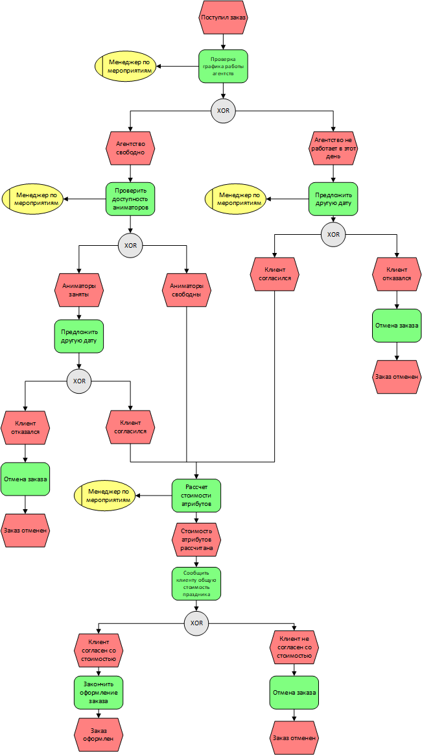

Рис. 1 Epc-модель

1. **Диаграммы UML**

Диаграмма вариантов использования

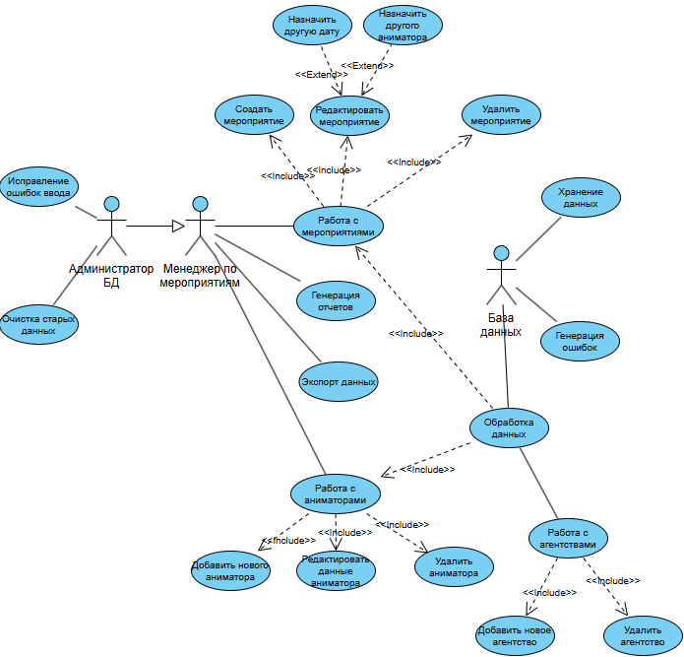

Рис. 2. Диаграмма вариантов использования

Диаграмма состояния

**Диаграмма состояния** − это диаграмма, которая показывает, какие состояния может иметь объект моделирования и как они меняются в течение его жизни.

Диаграммы состояний используются в языке UML для моделирования поведения объектов.

**Основные элементы**

* Состояния − ситуации, в которых объект удовлетворяет условию, выполняет деятельность или ожидает события. Изображаются прямоугольниками со скруглёнными вершинами.
* Переходы − связи между состояниями, которые обозначают, что объект переходит из одного состояния в другое под влиянием события или действия. Изображаются стрелками.
* Начальное и конечное состояния − псевдосостояния, которые указывают начало и конец жизненного цикла объекта. Начальное состояние обозначается закрашенным кружком, конечное — кружком, обведённым окружностью.

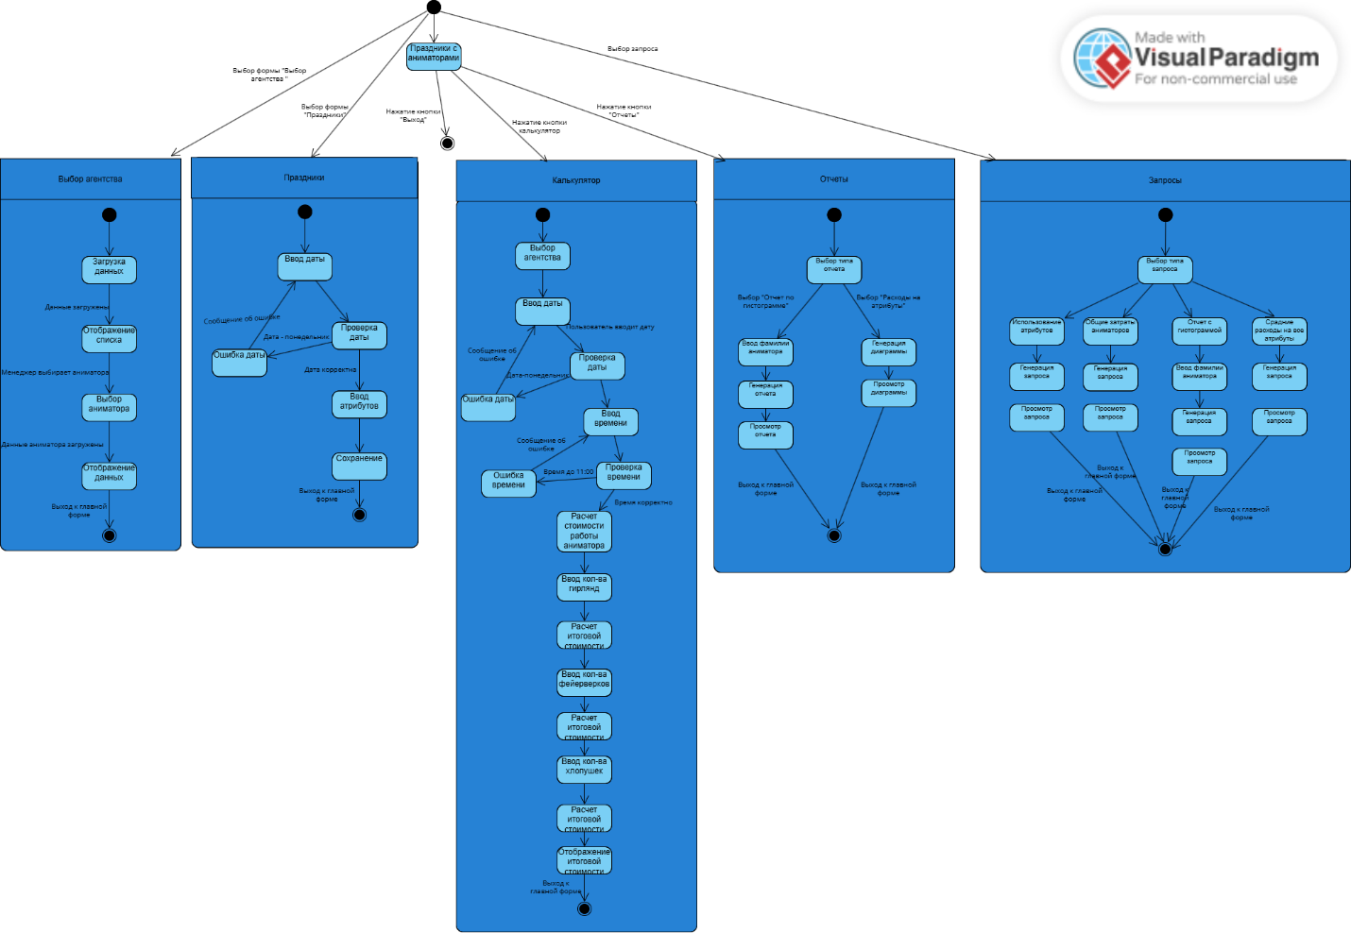

Рис. 3. Диаграмма состояния

Диаграмма деятельности

Диаграмма деятельности  − это UML-диаграмма, которая показывает последовательность действий (операций), выполняемых в рамках определённой деятельности.

Диаграммы деятельности используются для моделирования бизнес-процессов, технологических процессов, последовательных и параллельных вычислений.

**Основные фигуры**

Некоторые ключевые элементы диаграммы деятельности и их обозначения:

* Прямоугольники с закруглениями — действия (операции).
* Ромбы — решения. Узел решения определяет правило ветвления и варианты дальнейшего развития сценария.
* Широкие полосы — начало (разветвление) и окончание (схождение) ветвления действий.
* Чёрный круг — начало процесса (начальный узел). В нём начинается поток при вызове деятельности извне.
* Чёрный круг с обводкой — окончание процесса (финальный узел). Он останавливает все потоки диаграммы. На диаграмме может быть более одного конечного узла.
* Стрелки — показывают потоки управления или потоки объектов (данных) от начала к концу процесса.

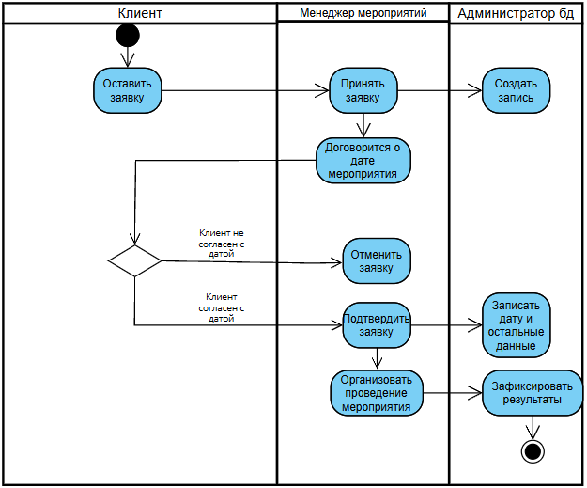

Рис. 4. Диаграмма деятельности

1. **СОСТАВЛЕНИЕ ИНФОЛОГИЧЕСКОЙ МОДЕЛИ ПРЕДМЕТНОЙ ОБЛАСТИ И ДАТАЛОГИЧЕСКОЕ ПРОЕКТИРОВАНИЕ**

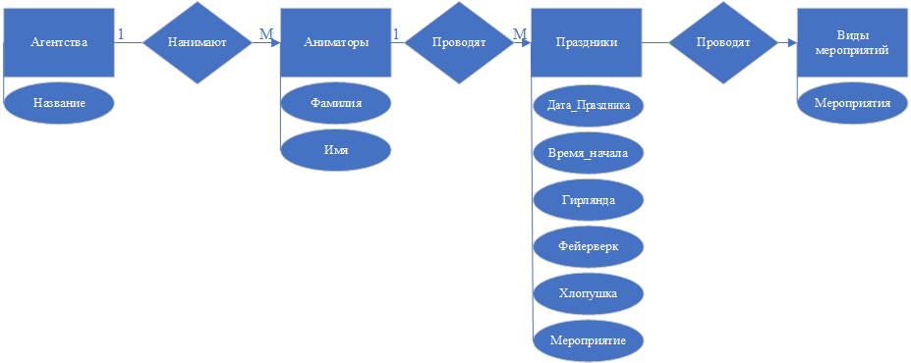

**Нормализация отношений**

Агентства (Код_агентства, Название).

Аниматоры (Код_Аниматора, Фамилия, Имя, Код_агент-а).

Праздники (Код_Праздника, Дата_праздника, Время_начала, Гирлянда, Фейерверк, Хлопушка, Мероприятие, Код_Аниматора).

Виды_мероприятий (Мероприятия).

**Даталогическая модель**

Агентства

|  |  |  |  |  |  |  |
| --- | --- | --- | --- | --- | --- | --- |
| Наименование поля | Тип данных | Длина | Допустимое значение | Первичный ключ | Внешний ключ | Описание |
| Код_агентства | Счетчик |  | NOT NULL | + |  | Код агентства |
| Название | Текст | 30 |  |  |  | Название |

Аниматоры

|  |  |  |  |  |  |  |
| --- | --- | --- | --- | --- | --- | --- |
| Наименование поля | Тип данных | Длина | Допустимое значение | Первичный ключ | Внешний ключ | Описание |
| Код_Аниматора | Счетчик |  | NOT NULL | + |  | Код |
| Фамилия | Текст | 25 |  |  |  | Фамилия |
| Имя | Текст | 25 |  |  |  | Имя |
| Код_агент-а | Число |  |  |  | + | Код агент-а |

Праздники

|  |  |  |  |  |  |  |
| --- | --- | --- | --- | --- | --- | --- |
| Наименование поля | Тип данных | Длина | Допустимое значение | Первичный ключ | Внешний ключ | Описание |
| Код_Праздника | Счетчик |  | NOT NULL | + |  | Код праздника |
| Дата_праздника | Дата и время | Маска |  |  |  | Дата праздника |
| Время_начала | Дата и время | Маска |  |  |  | Время начала |
| Гирлянда | Число |  |  |  |  | Гирлянда |
| Фейерверк | Число |  |  |  |  | Фейерверк |
| Хлопушка | Число |  |  |  |  | Хлопушка |
| Мероприятие | Текст | 35 |  |  |  | Мероприятие |
| Код_Аниматора | Число |  |  |  | + | Код аниматора |

Праздники

|  |  |  |  |  |  |  |
| --- | --- | --- | --- | --- | --- | --- |
| Наименование поля | Тип данных | Длина | Допустимое значение | Первичный ключ | Внешний ключ | Описание |
| Мероприятия | Текст | 35 |  |  |  | Мероприятия |

1. **РАБОТА С СИСТЕМОЙ КОНТРОЛЯ ВЕРСИЙ GIT** (Осуществить сопровождение выполнения заданий в системе контроля версий Git. Создавать новую ветку для каждого раздела итогового проекта по УЧЕБНОЙ ПРАКТИКЕ).
2. **АНАЛИЗ ПРОДЕЛАННОЙ РАБОТЫ.** В заключении дается краткий анализ учебной практики:
3. С какими трудностями и проблемами столкнулись во время учебной практики?

Возникли проблемы с калькулятором в базе данных, а конкретнее с расчетом стоимости праздника.

1. Что дала учебная практика для вашего профессионального становления как специалиста?

Я более подробно изучил структуру SQL-Запросов, а также изучил новые виды диаграмм UML.

1. Предложения и пожелания по улучшению организации практики.

Давать более конкретную формулировку задания.